预购商品房预告登记与
预购商品房抵押预告登记合并办理
一、申请资料
1、不动产登记申请书
2、申请人有效身份证明原件
3、转移证明材料:商品房买卖合同、不动产销售发票或增值税发票、不动产权证书、物业专项维修资金发票、授权委托书原件
4、不动产的登记证明
注：符合减免税费条件的需提供家庭成员（配偶含未成年子女）户口本、结婚证或离婚证或配偶死亡证明原件，第三套以上住房（含第三套）、商业用房、工业用房、综合用房的不需要提供。
二、承诺时限：
（1）3个工作日。
（2）如有特殊情况，承诺时限为法定时限。
三、收费标准：住宅80元/件；非住宅550元/件；
单独申请车库、储藏室80元/件
收费依据：
国家发展改革委、财政部关于不动产登记收费标准等有关问题的通知（发改价格规〔2016〕2559号）
财政部、国家发展改革委关于减免部分行政事业性收费有关政策的通知（财税〔2019〕45号）
四、办理流程图
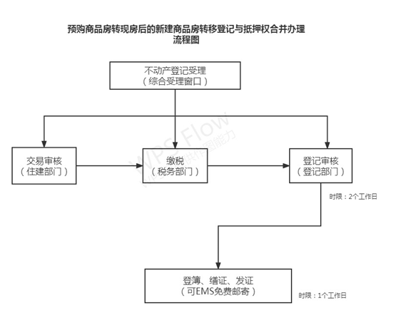

五、办理机构
许昌市东城区竹林路105号许昌市民之家四楼不动产登记中心综合窗口。
六、咨询电话：2968732
投诉电话：2969727

